PRZEDSZKOLE GRUPA SŁONECZKA 23 i 24 lekcja
HELLO CHILDREN AND PARENTS
Poniżej znajdują się 2 lekcje z j. angielskiego. Miłej zabawy. Great fun!
Lekcja 23
Piosenka na powitanie:
https://www.youtube.com/watch?v=dy_BWXT6Fjc
Dzieci uczą się słownictwa dotyczącego pogody, słuchają nagrania:
https://www.youtube.com/watch?v=asv_Y2d1Yaw
WEATHER – pogoda
IT’S SUNNY – jest słonecznie
IT’S RAINY – jest deszczowo
How's The Weather? – jaka jest pogoda:
https://www.youtube.com/watch?v=6MGRkUlFZws
IT’S CLOUDY – jest pochmurnie
IT’S WINDY – jest wietrznie
IT’S HOT – jest gorąco
IT’S COLD – zimno

Piosenka na pożegnanie „Good bye to you”.
https://www.youtube.com/watch?v=STMl4yjPpoM

DO ZOBACZENIA. SEE YOU NEXT TIME

Lekcja 24
Piosenka na powitanie:
https://www.youtube.com/watch?v=dy_BWXT6Fjc

Dziś słownictwo dotyczące wakacji
Na początek piosenka ‘I love summertime”, dzieci słuchają nagrania, mogą również tańczyć:
https://www.youtube.com/watch?v=Xg5i9rxxuJM
BEACH –plaża
OCEAN- ocean
PALM TREE – palma
WOODS – las
RIVER –rzeka
MOUNTAINS – góry
Słownictwo wakacyjne

ICE CREAM SUNGLASSES BALL SUNHAT
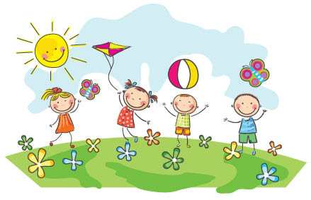
Drogie dzieci życzę Wam
wspaniałych wakacji,
słonecznych dni
i niezapomnianych wrażeń.

